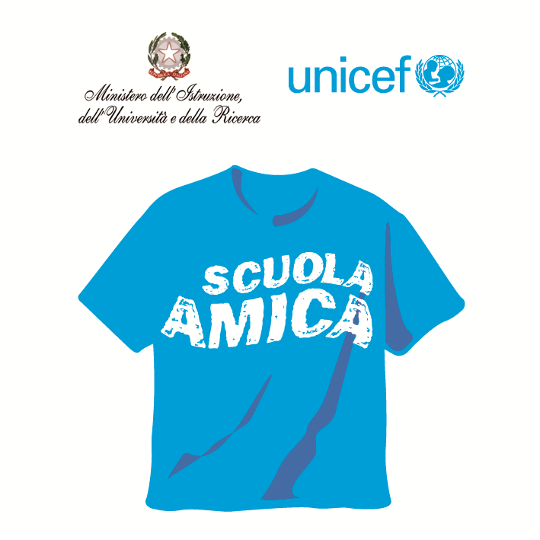
Ministero dell’Istruzione dell’Università e della Ricerca
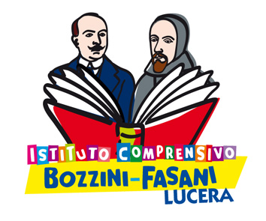



Istituto Comprensivo “Bozzini – Fasani”
Via Raffaello - 71036 LUCERA

Convenzione Internazionale ONU dei Diritti dell’Infanzia: 20 novembre 1989
ratificata dallo Stato Italiano con la L . 176 del 27 Maggio 1991
________________________________________________________________________________________________________________________________________________________________

Il Maggio dei Libri



Tocca a tutti noi
seminare,
curare il terreno
e far fiorire tanti ... tanti ... libri.

Il Dirigente Scolastico
prof. Mario Tibelli

